一、工程概况
广东以色列理工学院IT数据中心位于教学楼首层E107。本工程主要针对该机房目前存在的消防灭火系统的问题进行整改。包括但不限与对机房烟感探测器、温感感探测器、中继模块、手自动转换开关、紧急启停按钮、气体释放警报器、手动报警按钮、火灾声光报警器、火灾显示盘等缺陷进行整改，并将灭火系统与消防控制中心火灾报警系统进行整体联动，

二、工程范围
主要对下面内容进行处理。
- 电池室增加一套气体灭火系统。
- 对原有气体灭火系统存在缺陷进行整改。
- 对通风系统及其控制进行整改，以满足事故后排烟要求。
- 将数据中心所有消防系统与消防控制中心联动。
- 对机房其他存在的问题进行处理。
- 附件的工程清单仅作为相关施工内容的参考，需要根据实际现场勘察，结合现场情况提供完整施工方案及工程量清单。
- 工程范围内机房平面图如下。
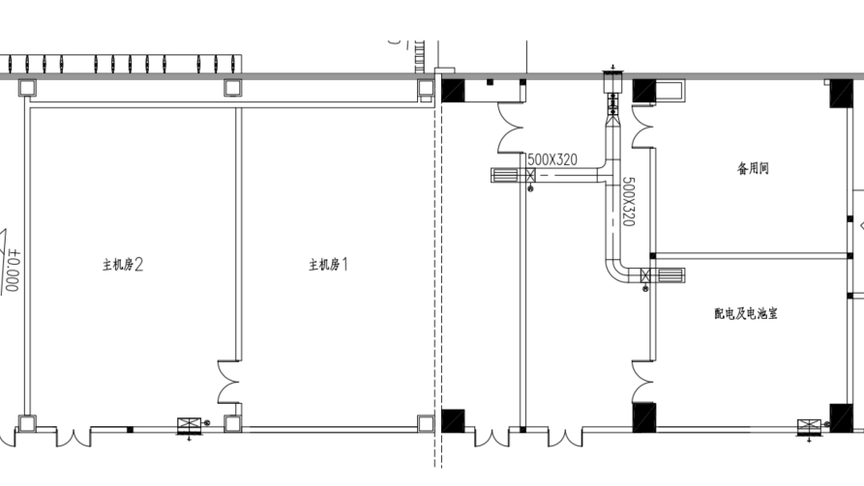

三、合格标准
改造后工程范围内房间满足消防标准，符合学校消防部门、安全部门的管理要求。

四、工期要求
工期为三十日历日。

五、招标控制价
招标控制价为190000人民币。

六、供应商要求
具备相关消防安防系统安装资格。

七、评分标准
本次评标采用综合评分法（总分100分），即对满足资质要求的各投标人的技术、商务、价格进行评审、比较，并量化打分，最后根据各项得分之和（技术商务评价总分70分、价格评价总分30分）计算出通过资格性和符合性审查投标人的综合得分。评标小组按综合得分由高到低的原则进行排序(综合得分相同的，按下列顺序比较确定：投标报价（由低到高）；（2）技术商务部分得分（由高到低）；（3）技术商务部分评审项目中分值权重占技术商务部分总分值权重由高到低的次序（得分由高到低）。综合得分相同、评标价和技术商务部分评分均相同的，名次由评标小组投票确定。法律法规有明确规定的，以法律法规规定为准，推荐排名第1名的投标人为中标候选人。
评分项目 | 技术商务评价总分 | 价格部分
分值 | 70分 | 30分

技术商务评价：
各评委对通过符合性审查的投标人对照采购需求各项技术商务要求进行评审和比较，并量化打分（评价打分内容详见技术商务评价表）；各个评委对某一投标人的算术平均值，并取小数点后的2位数，作为该投标人的商务评价得分。
序号 | 评审项目 | 评分范围 | 分值
1 | 施工方案 | 提供勘探现场后提供完整缺陷报告，根据相关缺陷提供完整施工方案，现场保护方案。根据提供资料完善程度评审：  - 提供缺陷报告完整，总体思路清晰明确，可操作性强的，得21-30分；  - 提供缺陷报告一般，总体思路一般，可操作性一般，得11-20分；  - 提供缺陷报告不全，总体思路较差，可操作性较差，得1-10分； | 30
2 | 施工组织方案 | 提供完整施工组织架构，人员架构，进度计划，材料进场计划，对重要节点能提供对应的措施等。综合对比进行评审。综合评比优的得20分，综合评价一般的得12分，综合评价较差的得1分。 | 20
3 | 安装、调试、培训组织措施 | 安装、调试、培训组织措施合理，综合对比进行评审。综合评比优的得10分，综合评价一般的得5分，综合评价较差的得1分。 | 10
4 | 售后服务方案 | 提供对项目质保期内质量问题的维修时间、响应时间、承诺的质保期限等综合对比进行评审。综合评比优的得10分，综合评价一般的得5分，综合评价较差的得1分。 | 10

价格评价：
投标人依据招标公告中的项目内容进行报价，价格评价得分采用低价优先法计算，即通过资格性审查且评标价最低者的评标价为评标基准价，其价格评价得分为30分；其他投标人的价格评价得分按如下公式计算：
A公司价格评价得分=（评标基准价÷A公司评标价）×30分

